Panna cotta parmesan et olives
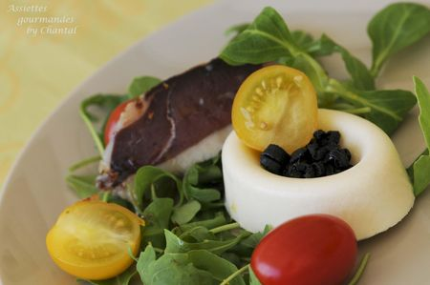
Ingrédients (pour 6 pannacottas):
10 cl de crème fraîche liquide, 15 cl de lait, 50 g de parmesan, 2 feuilles de gélatine , ½ oignon, olives noires
quelques tomates cerise et des feuilles de basilic
quelques tranches de magret séché ou de jambon serrano
Préparation:
Verser la crème et le lait dans une casserole; ajouter le 1/2 oignon émincé.
A frémissement, ajouter le parmesan coupé en morceaux et laisser fondre à feu doux en remuant régulièrement.
Réhydrater les feuilles de gélatine dans un saladier d’eau froide.
Versez la préparation au parmesan dans un blender et mixez finement.
Essorez la gélatine et ajoutez-la dans la crème au parmesan. Mélangez.
Répartissez dans des moules flexipan (genre mini-savarins) laissez refroidir et réservez au frigo.
Couper les olives en fine brunoise; couper quelques lamelles de magret séché. Lorsque la crème est prise, démouler (placer éventuellement au congélateur pour faciliter le démoulage). Garnir les cavités centrales des pannacotta d'olives coupées et de tomates cerises.
Servir bien frais accompagné de lamelles de magret fumé et de mesclun assaisonné.
Assiettes Gourmandes
http://assiettesduchef.canalblog.com
assiettes.gourmandes@yahoo.fr

